
Використання
текстового процесора
MS Word
для документоведення
в навчальному закладі

Зміст
Зміст 1
Вступ 3
Деякі секрети, що полегшують життя 4
Як збільшити сторінку на весь екран 4
Де взяти апостроф 6
Як швидко збільшити або зменшити величину шрифта? 8
Як зробити всі літери у виділеному фрагменті великими? 12
Що робити зі словосполученнями, які не можна розривати? 12
Як можна виділяти фрагменти тексту? 13
Створюємо шаблон наказу навчального закладу 14
Готуємо сторінку. 14
Де взяти Герб ? 15
Як помістити Герб точно посередині документа? 15
Пишемо назву навчального закладу 17
Пишемо реквізити навчального закладу 18
Пишемо слово НАКАЗ 20
Пишемо дату, місце створення та номер документу 21
Пишемо назву наказу. 23
Створення констатуючої частини наказу 24
Створення розпорядчої частини наказу 24
Підпис документа 26
Зразок наказу 26
Створення листа навчального закладу 30
Відмінності в оформленні листа і наказу 30

Вступ
Під час повсякденної роботи в середовищі текстового редактора MS Word кожен, навіть досвідчений користувач, відкриває для себе нові і нові можливості. Справді, щоб повністю оволодіти всім функціоналом цієї чудової програми, треба не один рік навчання і практики.
Майстерне володіння цим потужним інструментом дозволить вам звести до мінімуму важку щоденну рутинну роботу над документами. Тому так важливо не зупинятися на досягнутому, а шукати найоптимальніші шляхи виконання кожної операції. Також важливо занотовувати цікаві знахідки і практикувати їх у використанні.
Бажаємо Вам на цьому шляху успіхів.

З повагою,
методист КУ «ММК» з навчальних дисциплін
фізика, інформатика
Мельник Т.С.

Деякі секрети, що полегшують життя

Як збільшити сторінку на весь екран
Кожного разу при запуску програми MS Word (або відкритті документу) екранне масштабування доводиться змінювати до необхідного значення. Найчастіше користувачам необхідно максимально збільшити зображення листка на екрані, щоб зняти напругу з очей при наборі тексту (див. мал.1)

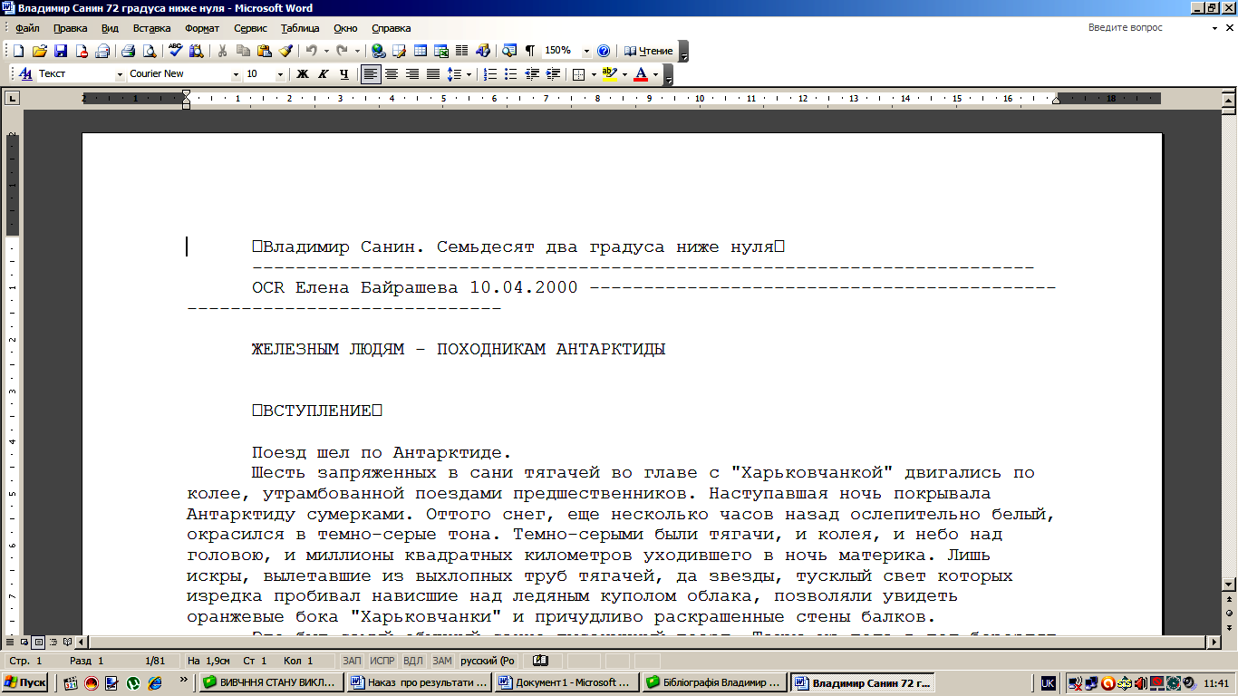
Значення в полі «Масштаб» 150% або «По ширине текста»

Малюнок 1.

Інколи треба подивитись на весь листок, щоб оцінити структуру документа і його зовнішній вигляд. (див. мал. 2)

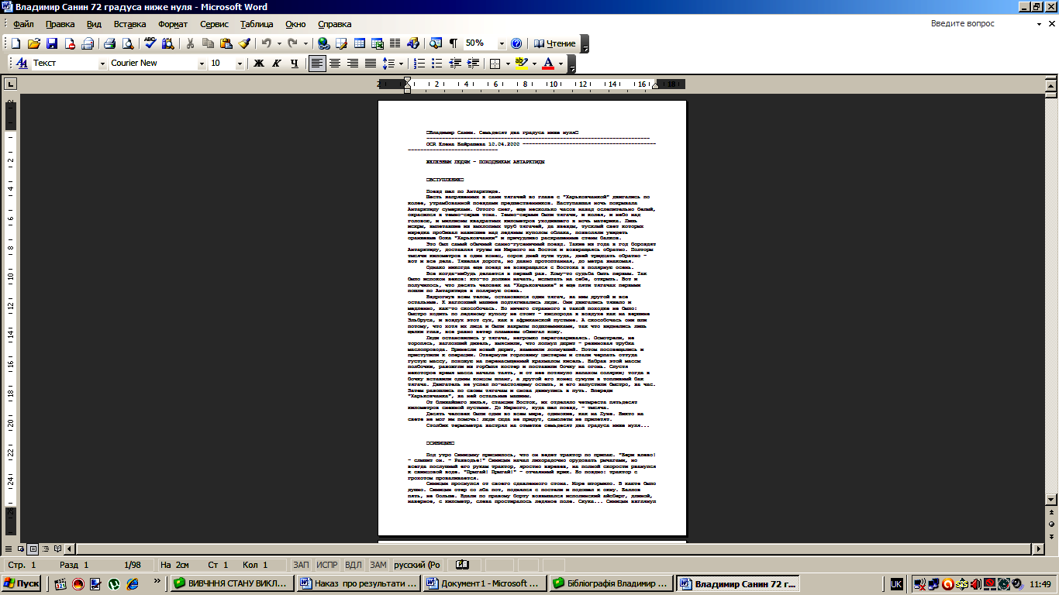
Значеня в полі «Масштаб» 50%, або «Страница целиком»

Малюнок 2.

Коли багатосторінковий документ готовий, буває корисно побачити на екрані всі його сторінки одночасно, щоб навести «останні штрихи» перед роздруком (див. мал. 3)

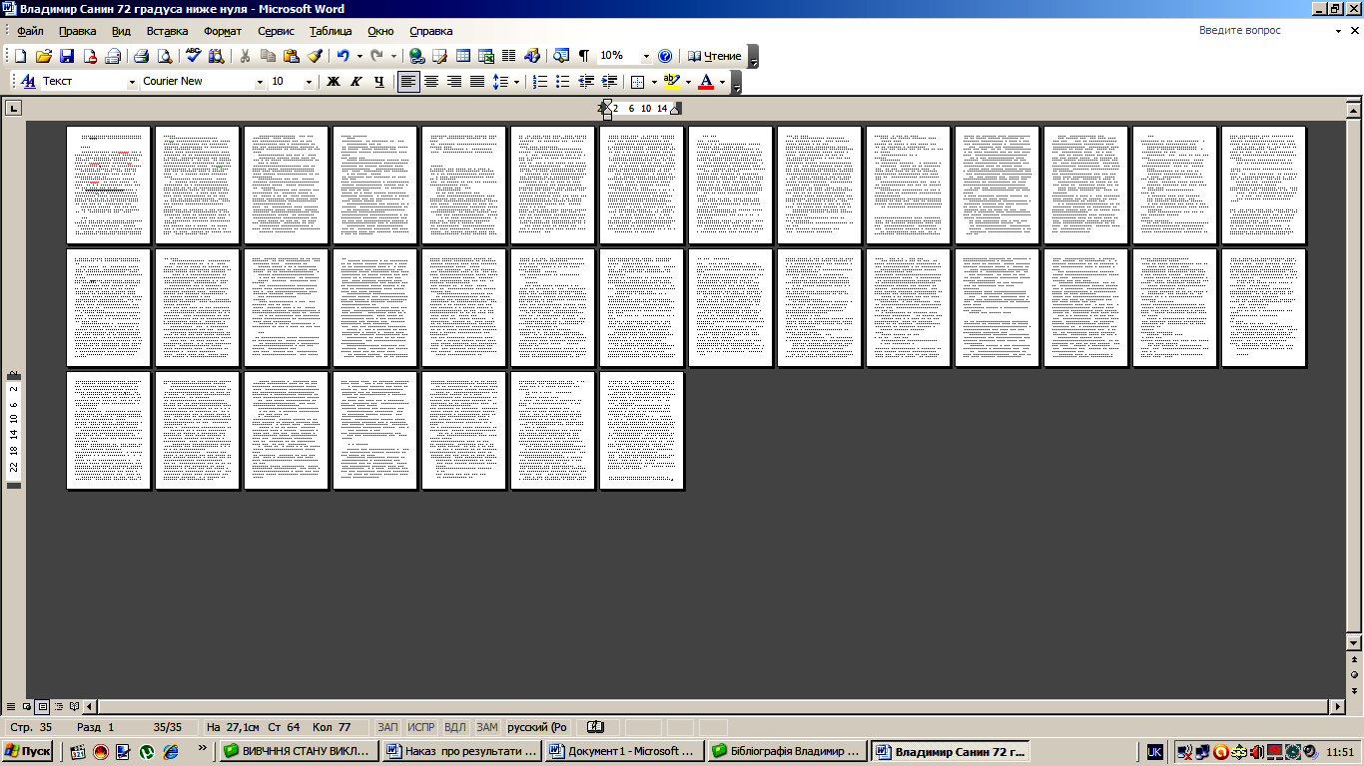
Значення в полі «Масштаб» 10%

Малюнок 3.

Ось тут і виникає проблема, бо елементи інтерфейсу, що реалізують масштабування не великі. Інколи достатньо важко попасти на маленьку стрілочку мишкою (Word 2003) або перемістити маленький повзунок внизу вікна (Word 2007-2010) (див. мал 4).

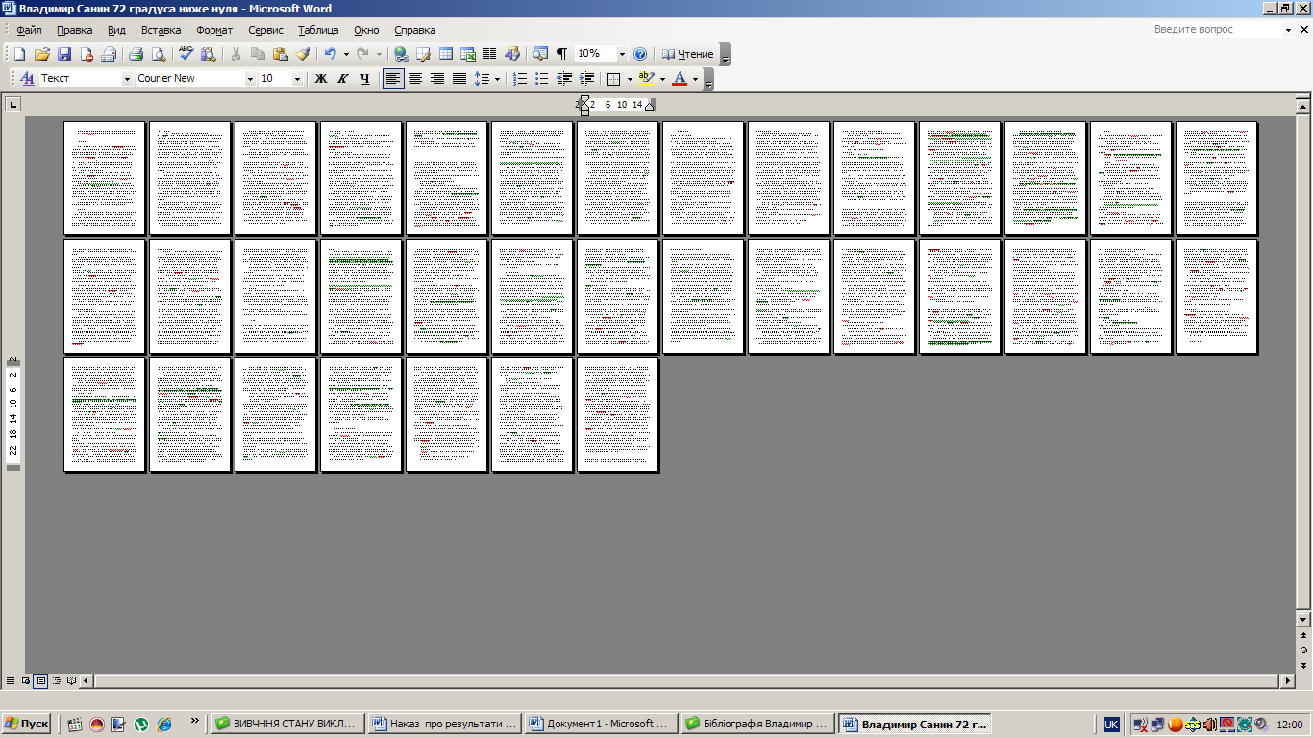
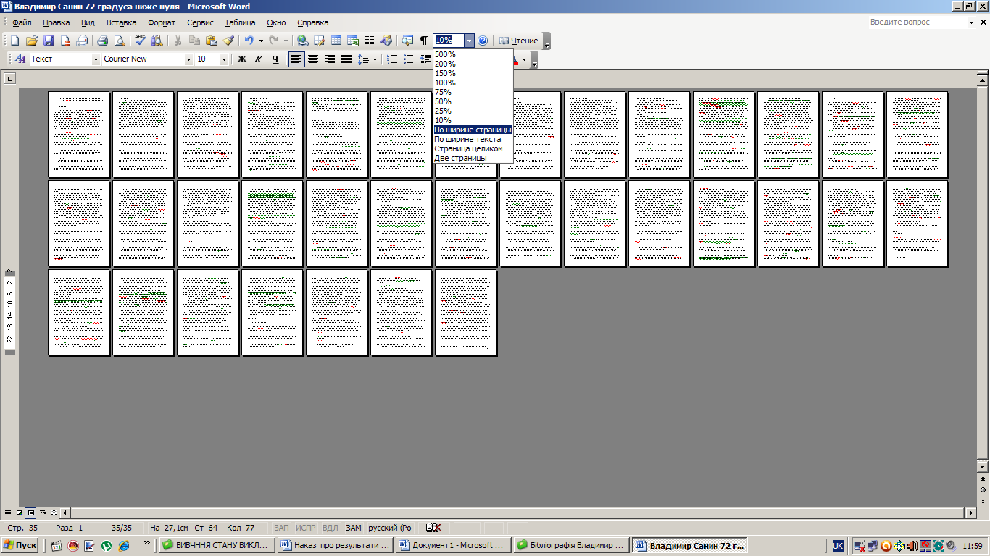
1
Word 2003

Word 2003

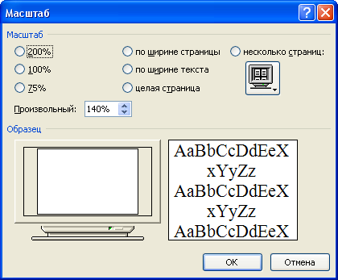

2

Word 2007-2010

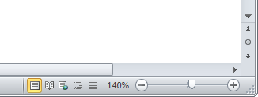

Інструменти масштабування у різних версіях MS Word
Малюнок 4.

Тому, забудьте про це назавжди! Масштабувати вікно можна простим методом, натиснувши кнопку Ctrl та обертаючи коліщатко на мишці (див.мал 5) . (До речі, цей метод працює в багатьох інших програмах. Перевірте, вам сподобається.)
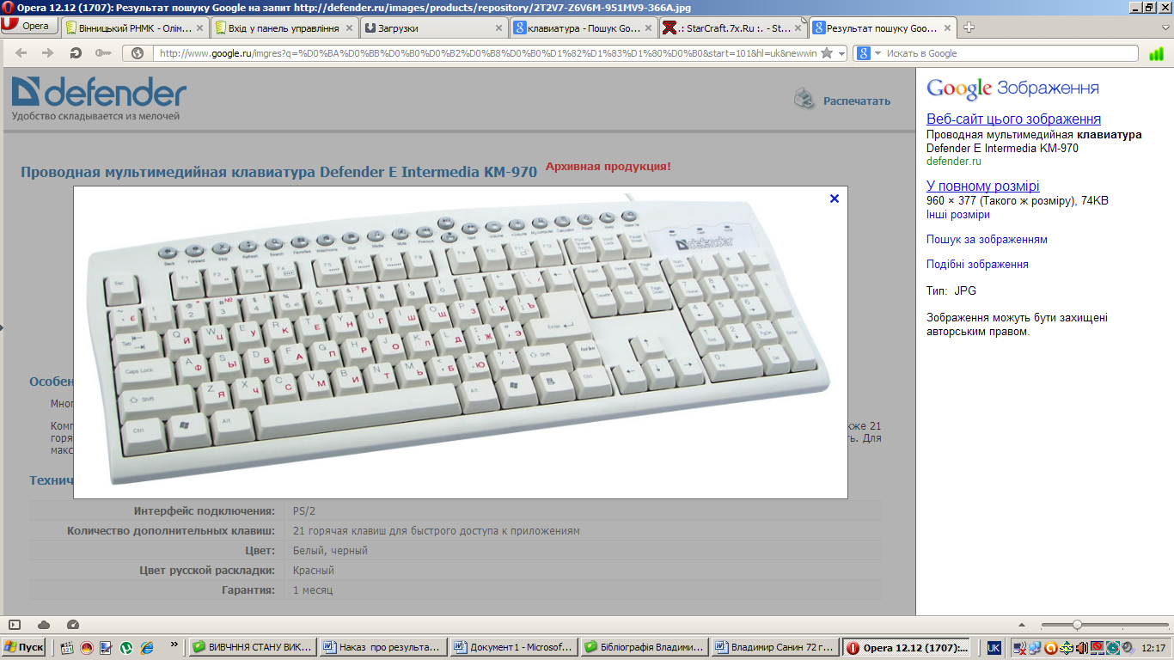
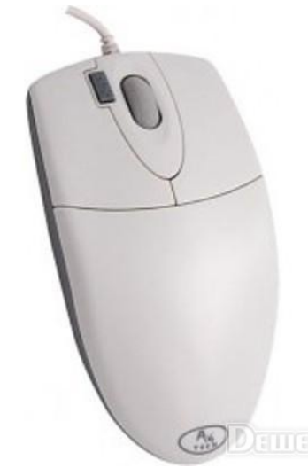

Малюнок 5.

Де взяти апостроф
Навіть в українській розкладці клавіатури немає апострофу. Тому часто користувачі переходять на англійську розкладку і тиснуть клавішу «’» а потім знову вертаються на українську, гублячи при цьому швидкість набору і будь-яке бажання сидіти за комп’ютером. (див.мал 6)

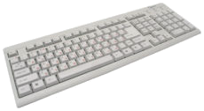
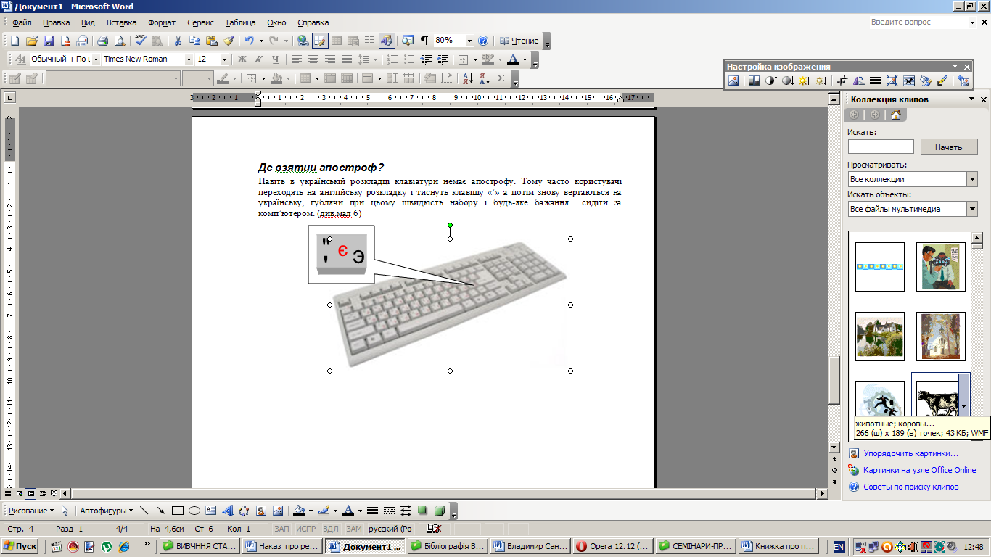
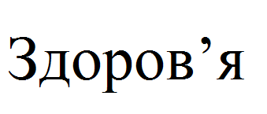
э
э
"
'
1
L
2
3
Малюнок 6.

То ж «посадимо» цей апостроф на українську розкладку клавіатури! Для цього знайдемо на пенелі меню «Вставка» → «Символ…». У відкритому вікні (див.мал.7) в полі «Шрифт» знайдіть Times New Roman, а в полі «Код знака» внесіть значення 2019 (це, на мій погляд, найкращий апостроф ☺). Далі тиснемо на кнопку «Сочетание клавиш».
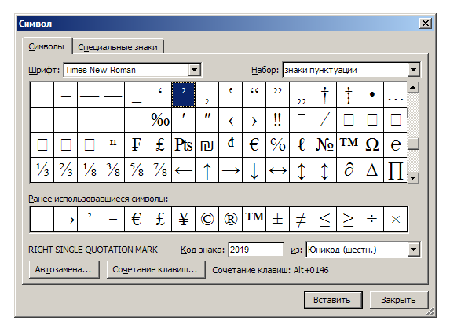
1
2
3
Малюнок 7.

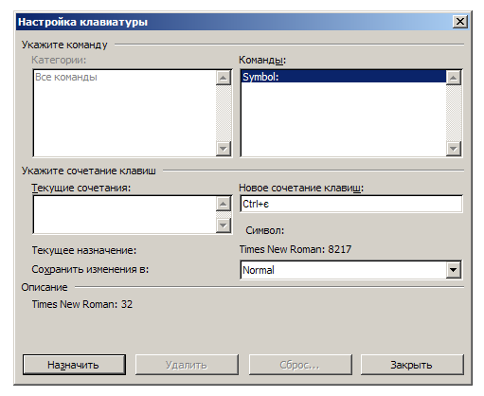
2
1
Малюнок 8.

Відкриється вікно «Настройка клавиатуры» (див.мал.8). В ньому поставте курсор в поле «Новое сочетание клавиш:», а на клавіатурі натисніть комбінацію клавіш Ctrl + є (хоча можете натиснути будь-яку іншу). При цьому прослідкуйте, щоб розкладка клавіатури була українською.
Тепер залишилося натиснути кнопку «Назначить» і закрити всі вікна.

Тепер ви маєте апостроф на українській розкладці! Для того, щоб набрати його, треба скористатись комбінацією Ctrl+є, щойно вибраною вами. До речі, таким чином можна «посадити» на клавіатуру знак градуса °, знак телефона  і багато інших необхідних знаків.
І саме головне! Word всі ваші «посаджені» знаки запам’ятає, і ви ними можете користуватись завжди.

То ж користуйтеся цим секретом на здоров’я !

Як швидко збільшити або зменшити величину шрифта?

В останніх версіях програми Word 2007 та 2010 цю проблему намагалися кардинально вирішити, застосувавши додаткові кнопки в контекстному меню. Але все ж таки цей спосіб достатньо не зручний, бо знову потребує клацання мишею на маленьких об’єктах інтерфейсу (від чого люди з поганим зором часто дратуються).
Я пропоную, як і в попередньому випадку, «посадити» цю важливу функцію на клавіатуру.
Для цього можна застосувати комбінації клавіш Ctrl + > (для збільшення величини тексту на 1 пункт) та Ctrl + < (для зменшення величини тексту на 1 пункт). Зручність цього методу полягає ще в тому, що клавші «< » та « >» знаходяться поруч. (див.мал.9)

Для зменшення тексту на 1 пункт

Для збільшення тексту на 1 пункт

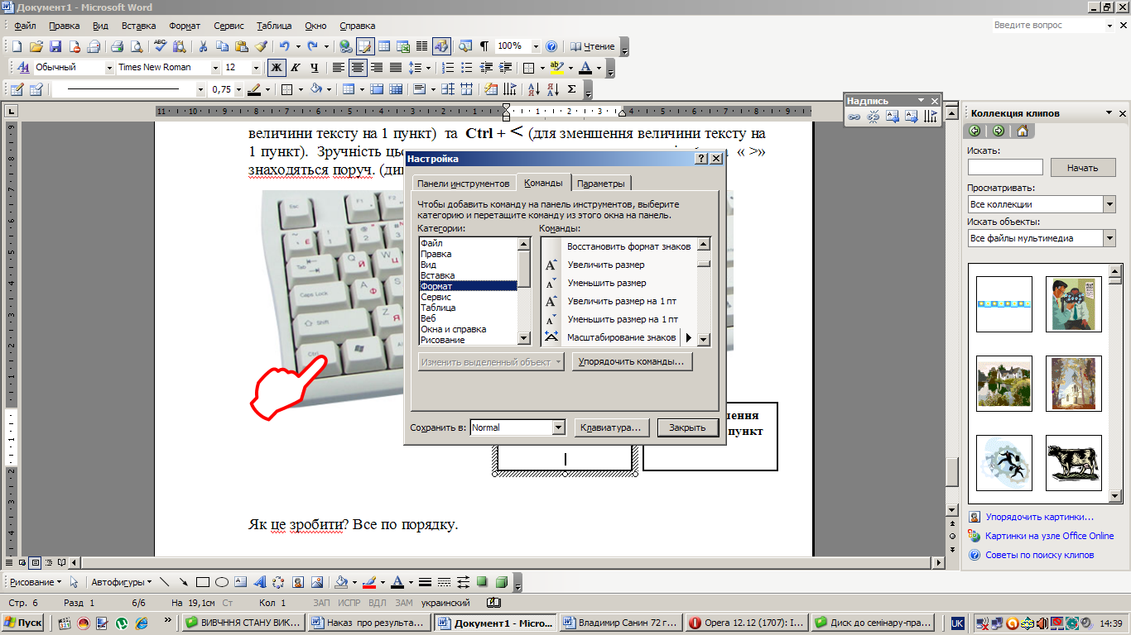
Малюнок 9.

Як це зробити? Все по порядку.

Для користувачів Word 2033
Крок А. Шукаємо в панелі меню «Сервис» → «Настройка…» . Відкривається одноіменне вікно (див.мал. 10)

Крок Б. У вікні «Настройка» тиснемо клавішу «Клавиатура». Відкривається знайоме вже вікно «Настройка клавиатуры»

Крок В. У полі «Категории» виділимо параметр «Формат». В полі «Команды» знайдемо і виділимо команду збільшення тексту на 1 пункт (англійською GrowFontOnePoint) .
Крок Г. Ставимо курсор у поле «Новое сочетание клавиш» і на клавіатурі тиснемо комбінацію клавіш Ctrl + >. Завершуємо крок клацанням на кнопці «Назначить».
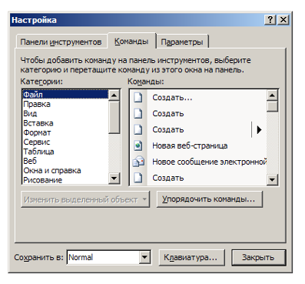
АП
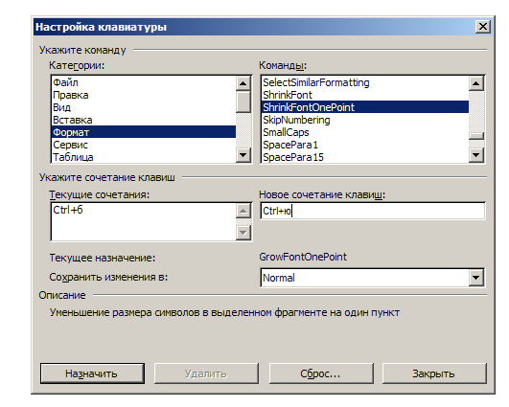
В
В
АП

Г

Г

Б
Малюнок 10.

Крок Д. Повторюємо крок 3, але в полі «Команды» тепер знайдемо і виділимо команду зменшення тексту на 1 пункт (англійською ShrinkFontOnePoint) .

Крок Е. Знову ставимо курсор у поле «Новое сочетание клавиш» і на клавіатурі тиснемо комбінацію клавіш Ctrl + <. Завершуємо крок клацанням на кнопці «Назначить». Закриваємо всі вікна.

Для користувачів Word 2007-2010
Крок А. Клацаємо правою кнопкою миші будь-де на стрічці інструментів і в контекстному меню вибираємо «Настройка ленты» (див.мал. 11)

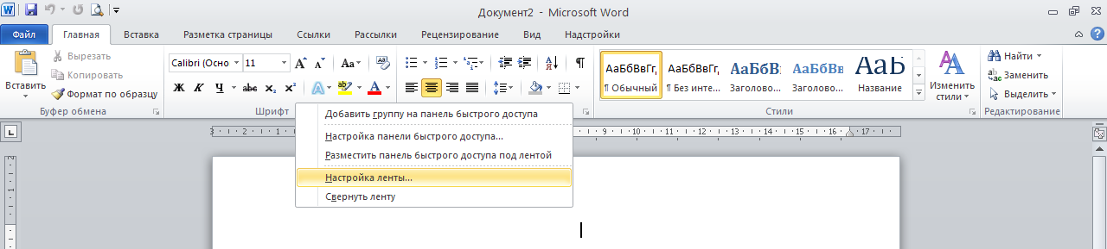

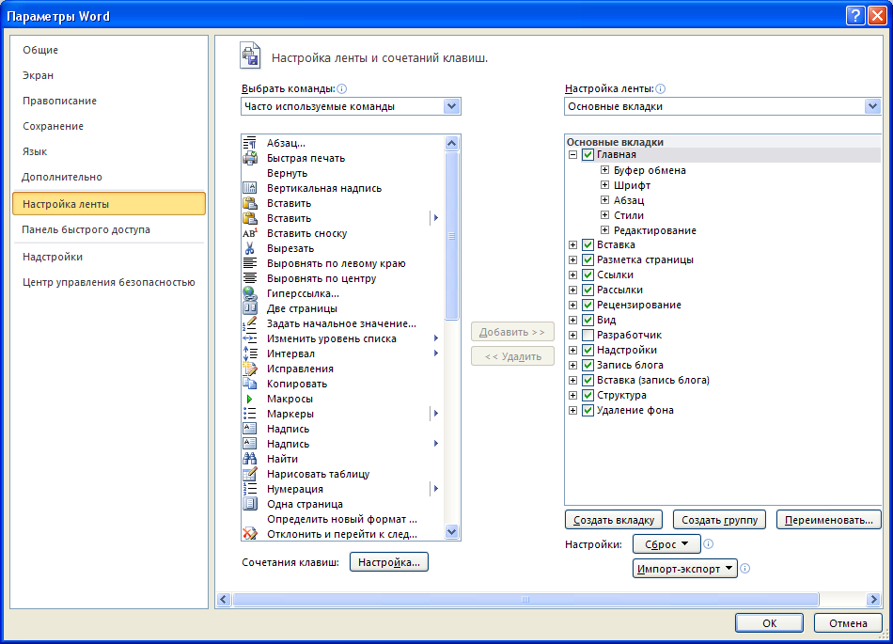
БП

Крок Б. Відкриється вікно «Параметры документа». На ній знаходимо кнопку «Сочетание клавиш: [Настройка]».

Далі відкривається вікно «Настройка клавиатуры», таке ж як і в Word 2003. Далі виконуємо ті самі дії, що описані вище, починаючи з Кроку В

Тепер ви можете швидко і зручно змінити величину будь-якого виділеного фрагменту тексту! Для того, щоб це зробити, треба скористатись комбінаціями Ctrl + > або Ctrl + <.
Ця функція має ще одну корисну властивість. При збільшенні тексти різного розміру збільшуються або зменшуються незалежно, що дуже корисно, коли ви хочете змінити розмір цілого документа одночасно.

Як зробити всі літери у виділеному фрагменті великими?

Часто буває так, що текст надрукований великими літерами, а треба малими. Іноді потрібно навпаки, зробити всі літери великими.
Все просто! Виділіть бажаний фрагмент і спробуйте натиснути клавіатурну комбінацію Shift + F3. Ви побачите, що всі літери у виділеному фрагменті одночасно стали великими. Наступний натиск переведе текст у малі літери з першою літерою кожного слова великою. А ще один натиск зробить весь текст з малих літер. І так по колу. Див. мал
виділений текст
Виділений Текст
ВИДІЛЕНИЙ ТЕКСТ
Shift + F3
Shift + F3
Shift + F3

Що робити зі словосполученнями, які не можна розривати?
Інколи інструмент автоматичного перенесення слів в абзаці спрацьовує в самий непідходящий момент. Наприклад:

Українська народна пісня на вірші Тараса Шевченка «Реве та стогне Дніпр широкий»

Ви вважаєте, що розрив імені та прізвища поета неприпустимі. Тому треба якось «приліпити» ці два слова одне до одного. Це зробити достатньо легко.
Для пояснення методу включимо режим перегляду невидимих символів. Для цього на стрічці інструментів у закладці «Главная» шукаємо екранну кнопку «¶». Після натиску на ній ви побачите наступне:

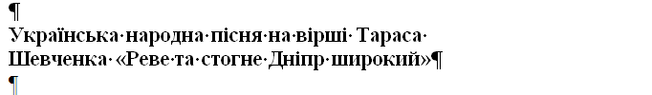

Як бачимо, між словами Тараса та Шевченко стоїть крапочка. Ця крапочка є нічим іншим як невидимим символом пробілу (вона ставиться коли ми ударяємо велику клавішу пробілу між словами, але її не видно у звичайному режимі).
Давайте замінимо її на ще один невидимий символ «Нерозривний пробіл». Для цього виділимо нашу крапочку між словами та натиснемо на комбінацію клавіш Ctrl + Shift + Пробіл. Ви побачите, що замість крапочки з’явиться кружечок, а слова зліпляться і тепер назавжди будуть разом.

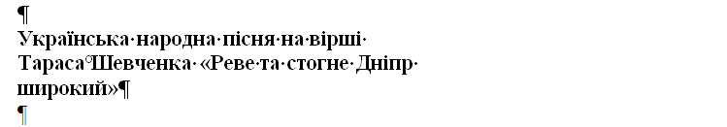
Нерозривний пробіл. Тепер ці слова не будуть розриватися під час автоматичних переносів

Подібним чином можна вставити нерозривний дефіс. Комбінація клавіш
Ctrl + Shift + “-“ приводить до появи одноіменного невидимого символа, який назавжди зліпить пару слів. Особливо це важливо, коли назва населеного пункту або прізвище людини складається з двох частин розділених дефісом. Наприклад:
Вінницькі-Хутори, Медвеже-Вушко, Турабова-Старцева і т.п.

Як можна виділяти фрагменти тексту?
Виділення будь-якої частини тексту (фрагменту) для подальшої її редакції, форматування, копіювання або видалення є чи не самою важливою операцією, яку ви повинні засвоїти.

Є кілька методів виділення
- Діагональний метод. Ставимо курсор в кінець того, що хочемо виділити, натискаємо ліву кнопку мишки та проводимо до початку фрагменту. Це самий універсальний та простий метод. Але оскільки треба точно попасти на початкову та кінцеву позиції фрагмента, а курсор достатньо маленький, то це зробити часто буває ох, як не легко. Тому є простіші методи.
- Метод «клацанням». Якщо один раз клацнути в середині слова, то між літери поміститься курсор ввода. Якщо зробити подвійне клацання, то виділиться слово, над яким лежить курсор. Якщо зробити потрійне клацання, виділиться цілий абзац, в якому знаходиться курсор.
- Метод лівого поля. Якщо вивести курсор мишки ліворуч від тексту, то він змінить свій вигляд. Це не просто так. Це означає, що за допомогою курсора тепер можна виконувати операцію виділення. Поставимо його навпроти стрічки тексту і клацнемо. Бачимо, що стрічка виділилась. (Це єдиний метод, який дозволяє виділяти окремо стрічки, а якщо провести мишкою по вертикалі, то кілька суміжних стрічок тексту.) Подвійне клацання приведе до виділення абзацу, а потрійне до виділення всього документу.
- Комбінація клавіш Ctrl + A приведе до виділення всього документу.
- Навігаційні клавіші. Клацніть в тексті, таким чином буде встановлено блимаючий курсор вводу. Тепер спробуйте натиснути комбінацію клавіш
Shift + ← або Shift + →. Ви побачите, як виділиться один символ ліворуч чи праворуч від курсору вводу. Цей метод є найточнішим при віділенні тексту.
Цінне зауваження. Виявляється, можна виділяти кілька несуміжних фрагментів тексту, слів або інших елементів документу. Для цього треба виділити перший фрагмент, а потім, затиснувши кнопку Ctrl, виділяти наступні.

Створюємо шаблон наказу навчального закладу

Готуємо сторінку
Створюємо новий файл документу ! (Це важливо)
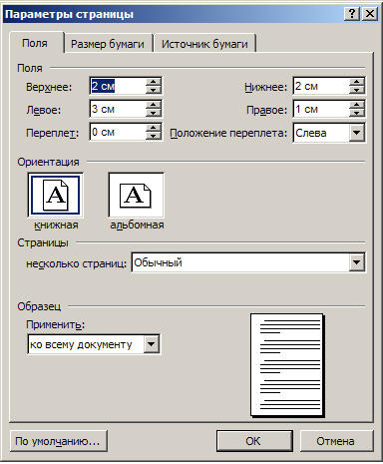
Виставляємо поля. Для цього клацаємо двічі на лінійці над документом у вікні «Параметры страницы», що відкрилось у закладці поля виставляємо наступні значення. (див. мал. 0).

Верхнее | 2 см
Нижнее | 2 см
Левое | 3 см
Правое | 1,5 см
Переплет | 0 см

Далі на пустій сторінці знайдемо перший невидимий знак абзацу і виділимо його. Для цього розмістимо курсор у верхній частині лівого поля листка і клацнемо мишею. Щось виділиться. Це щось і є першим абзацем (він ще пустий, але форматувати його вже можна наперед).
Вибираємо пункт меню «Формат» → «Шрифт…». У вікні «Шрифт» виставляємо наступні параметри:
- Шрифт - Times New Roman,
- Размер - 14 пт.,
- Начертание - Обычный,
- Цвет текста – авто (чорний),
- Масштаб - 100% (ці пункти в наступній вкладці «Интервал»),
- Интервал – обычный,
- Смещение –нет.
Вибираємо наступний пункт меню «Формат» → «Абзац…». У вікні «Абзац» виставляємо наступні параметри:
- Выравнивание – по центру,
- Отступ (слева) – 0 см,
- Отступ (справа) – 0 см,
- Первая строка- нет
- Интервал (перед) – 0 см,
- Интервал (после) – 0 см
- Междустрочный – Одинарный.

Де взяти Герб ?
Найкраще місце, де можна знайти знак герба України,- це інший електронний документ (просто скопіюйте). Якщо такої можливості немає, скористайтеся електронною версією цієї брошури і беріть його прямо звідси (див.мал.11)
17 мм
12 мм



Малюнок 11.

Зверніть увагу на розміри. Висота 1,7 см, ширина 1,2 см. Точно виставити ці показники можна у вікні «Формат рисунка» на вкладці «Размер» (див.мал. 12) (для того, щоб на нього вийти у Word 2003, двічі клацніть на малюнку лівою кнопкою мишки - воно і відкриється. У Word 2007-2010 прийдеться спочатку вийти в контекстне меню, натиснувши правою кнопко мишки на малюнку. А там відшукати потрібний пункт)

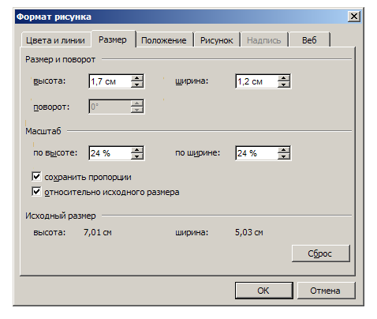
Малюнок 12.

Як помістити Герб точно посередині документа?
Ви певно знаєте чарівну кнопку на панелі «Форматування» 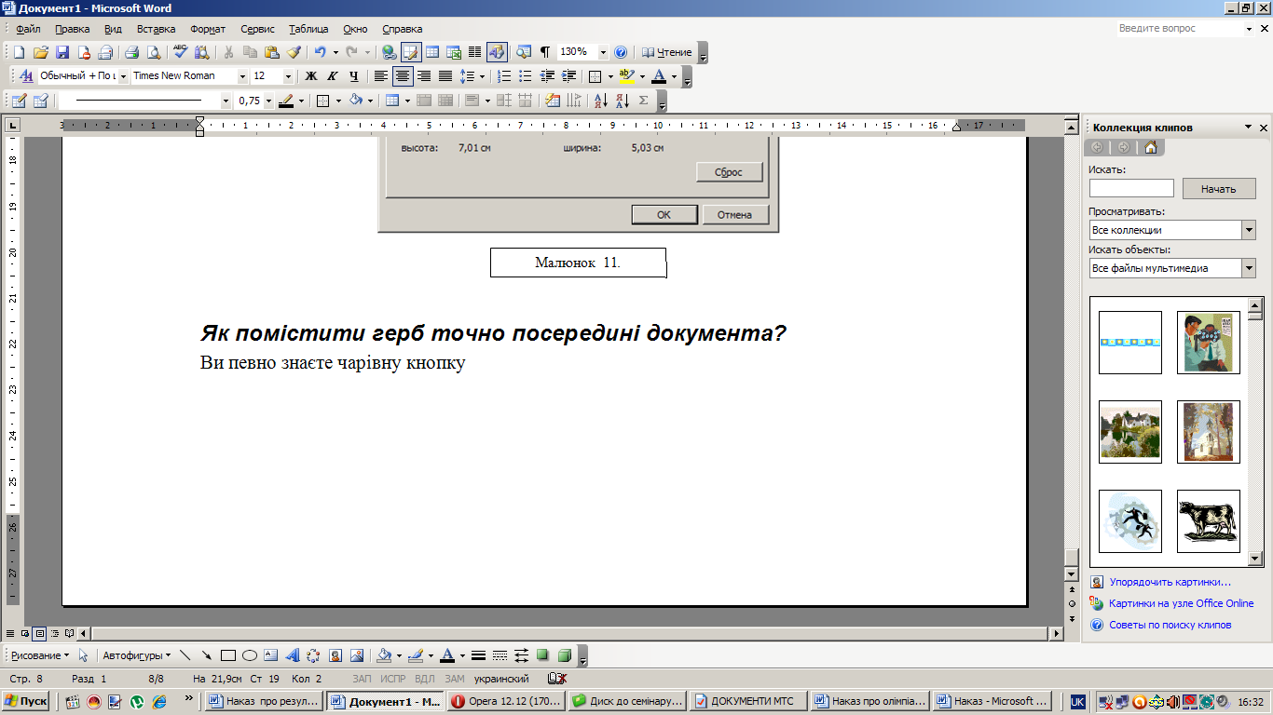, яка любий виділений фрагмент тексту розміщає точно посередині. (Клавіатурна комбінація Ctrl + E (Е – латиною) робить це саме тільки швидше).
Якщо надати малюнку герба текстові властивості, з ним можна буде робити те саме.
Для цього у вікні «Формат рисунка» переходимо на вкладку «Положение» і клацаємо на першій піктограмі «В тексте» (див.мал.13). Далі кнопка ОК.

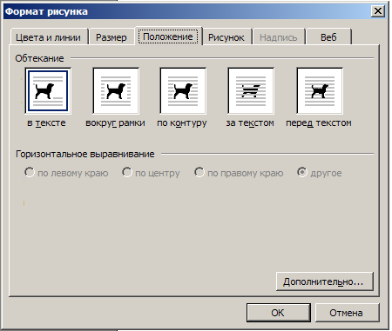

Малюнок 13.

Тепер залишається лише виділити наш герб (краще це робити, помістивши курсор на ліве поле навпроти герба, і клацнути мишею) і натиснути Ctrl + E.
Результат на малюнку нижче.

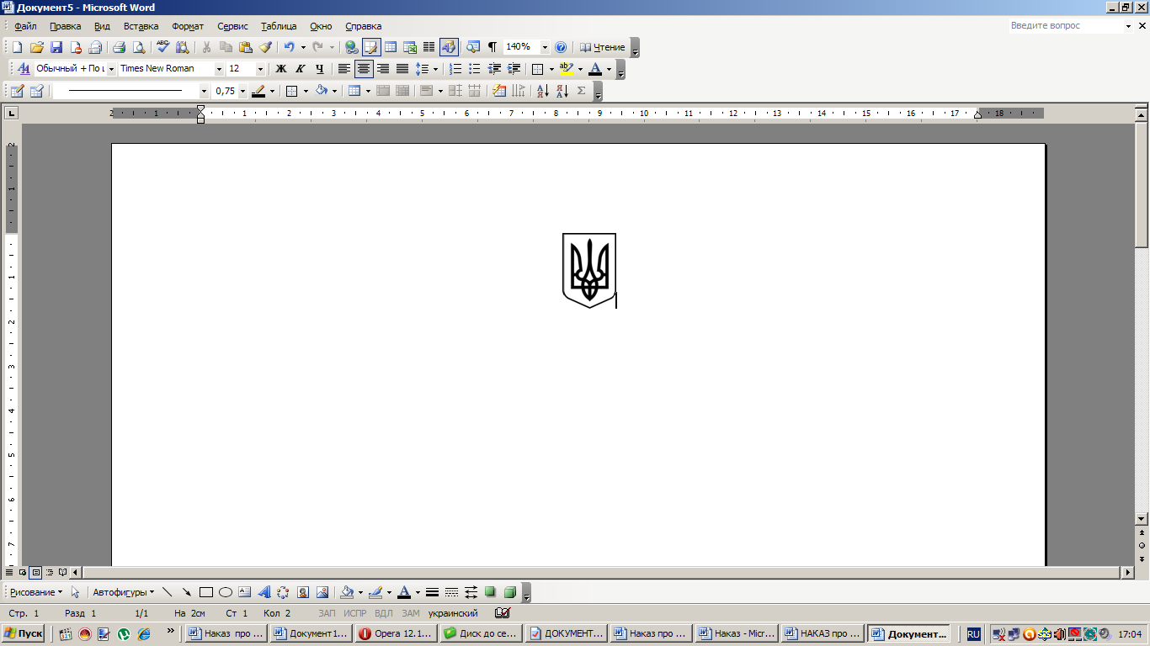

Малюнок 14.

Герб або інший малюнок розміщений по центру таким способом завжди буде там. І ніщо його звідти не зрушить!

Пишемо назву навчального закладу
Ставимо курсор після герба, тиснемо на Enter (таким чином забезпечуємо центральність наступного за ним тексту). Набираємо щось схоже:

ВІННИЦЬКА МІСЬКА РАДА
ДЕПАРТАМЕНТ ОСВІТИ
КОМУНАЛЬНА УСТАНОВА
«МІСЬКИЙ МЕТОДИЧНИЙ КАБІНЕТ»

Запам’ятайте! Найменування установи повинне відповідати найменуванню, зазначеному в статутних документах.

Якщо ж у вас вийшло щось схоже на це:

ВІННИЦЬКА МІСЬКА РАДА
ДЕПАРТАМЕНТ ОСВІТИ
Комунальна установа
«міський методичний кабінет»

Не панікуйте, а виділіть весь набраний текст та відкривши закладки «Шрифт» та «Интервал» вікна «Шрифт» (Див.мал 14, 15) та вікно «Абзац» (Див.мал 16) з меню «Формат» внесіть в їхні поля наступні параметри.
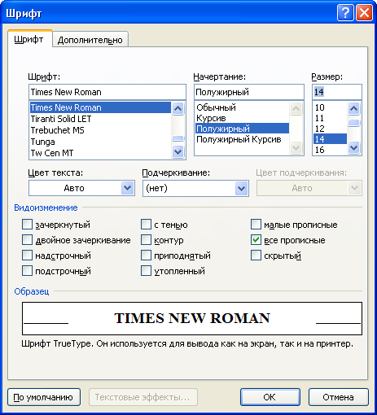
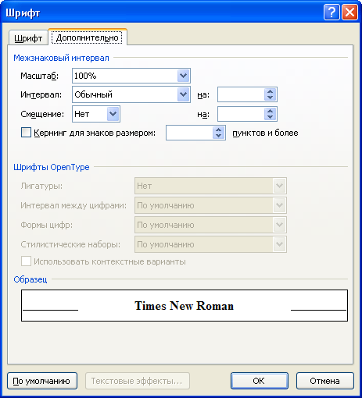
Малюнок 14.

Малюнок 15.

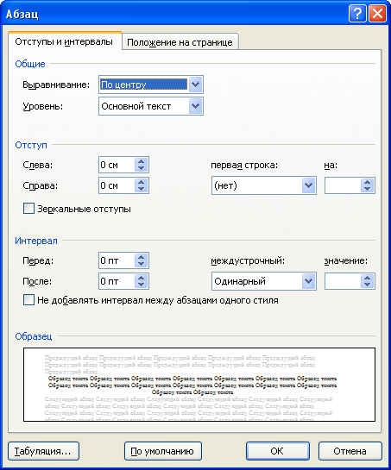
Малюнок 16.

Тепер на екрані повинне з’явитися таке:

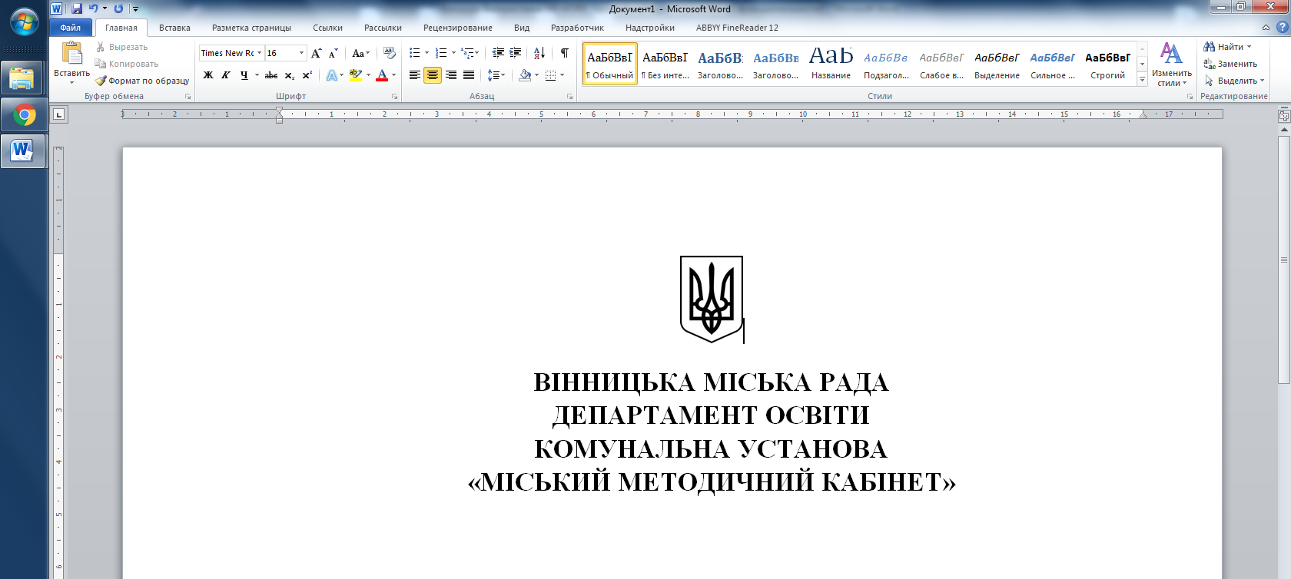

Малюнок 17.

Пишемо реквізити навчального закладу

Реквізити навчального закладу вносимо в такому порядку:
Поштова адреса (перша стрічка)
- назва вулиці;
- номер будинку;
- назва населеного пункту;
- району (якщо потрібно);
- області (якщо потрібно);
- поштовий індекс.
Інші довідкові дані (друга стрічка)
- номера телефонів в форматі (0432)ХХ-ХХ-ХХ;
- номера факсів в тому ж форматі;
- адреси електронної пошти;
- код ЄДРПОУ.
Нижче наведено приклад. Просимо звернути увагу, що величина шрифта може бути менша (11-12 пт.) Текст повинен бути відцентрований як і назва закладу.

вул. Брацлавська 98, м. Вінниця 21001, тел. (0432) 26-55-58, E-mail: vinschool9@gmail.com, код за ЄДРПОУ 26176239

Тепер треба підкреслити реквізити гарною лінією. Також бажано, щоб ця лінія сягала границь документа незалежно від того, де вони знаходяться. Для цього виділяємо реквізити та використовуєм пункт меню «Формат» → «Границы и заливки». (див.мал.18)
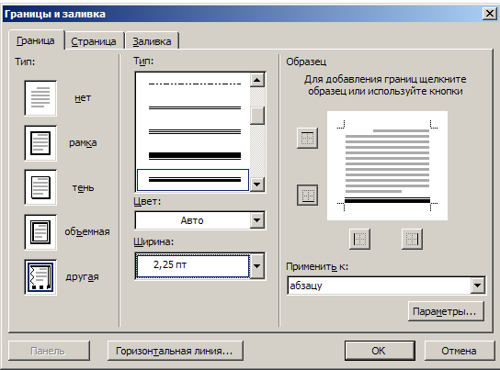
Малюнок 18.

Форму лінії можна вибрати у полі «Тип», колір краще залишити - Авто (за умовчуванням чорний), товщина приблизно 2,25 пт., Поле «Применить к:» - виставляємо – абзацу. Головне увімкнути лише нижню лінію (як на малюнку) у розділі вікна «Образец». Це робиться за допомогою кнопок, позначених на малюнку стрілками.

Тиснемо ОК. Тепер у вас майже готова шапка документів вашого закладу

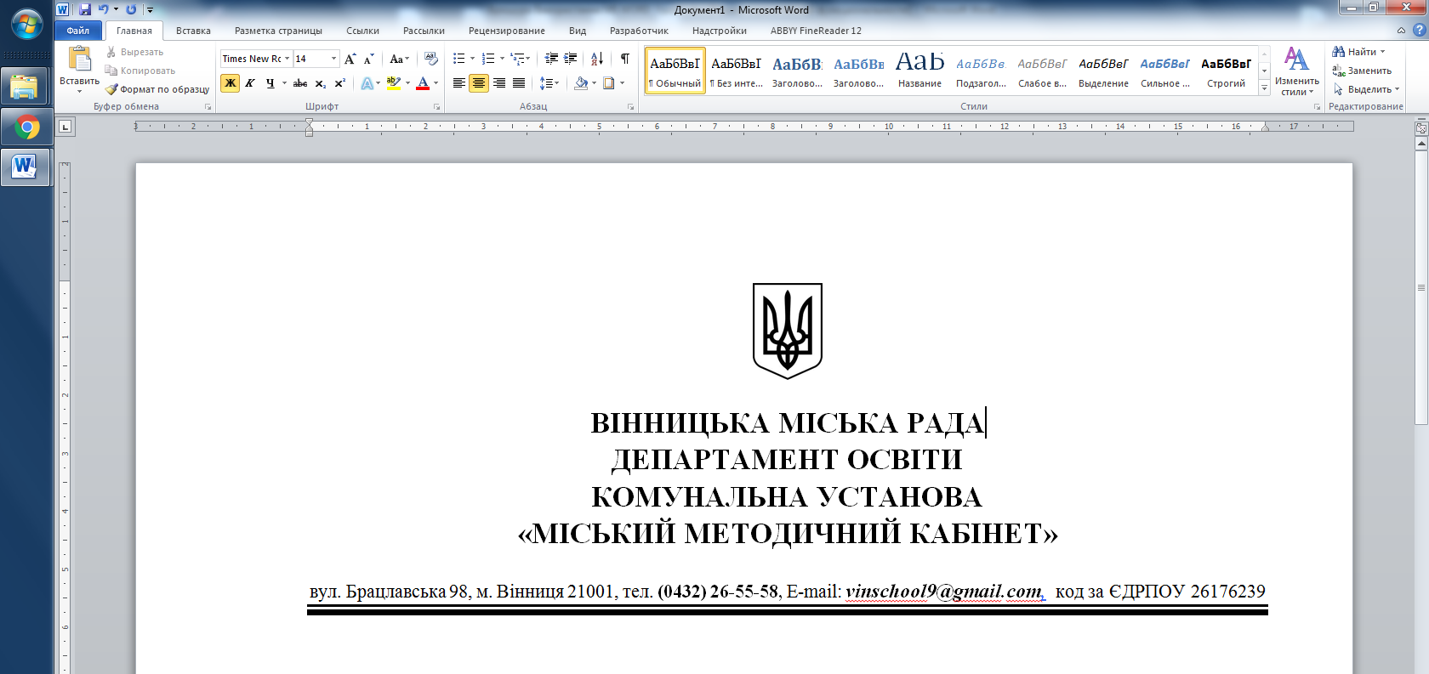
Малюнок 19.

Зрозуміло, що з часу написання брошури відбулися деякі зміни в законодавстві щодо документоведення. До того ж є певні ступені свободи. Тому зараз при оформленні наказів риска з реквізитами не обов´язкова.

Пишемо слово НАКАЗ
Слово «НАКАЗ» пишемо по центру. Величину шрифту можна збільшити на 1-2 одиниці. Пропуски між буквами не робити. Над ним і після нього робимо пропуски.

Пишемо дату, місце створення та номер документу

Як правило в цій частині документу роблять найбільше помилок. Проаналізуємо їх. Якщо подивитись на цю стрічку,

12.03.2013 м.Вінниця № 324

то бачимо, що дата починається впритул до лівої межі документа, місце створення точно по центру, а номер документа закінчується на правій границі документа. Як зробити так, щоб відносне розміщення елементів ніколи не змінювалось.
Я пропоную використати для цього інструмент табуляції. Ви можете часом побачити позиції табуляції (табулятори) на верхній лінійці (та. що над зображенням листка документа). Наприклад. застосуємо три види табуляції. Як бачимо, це те, що нам потрібно. (див.мал.20)

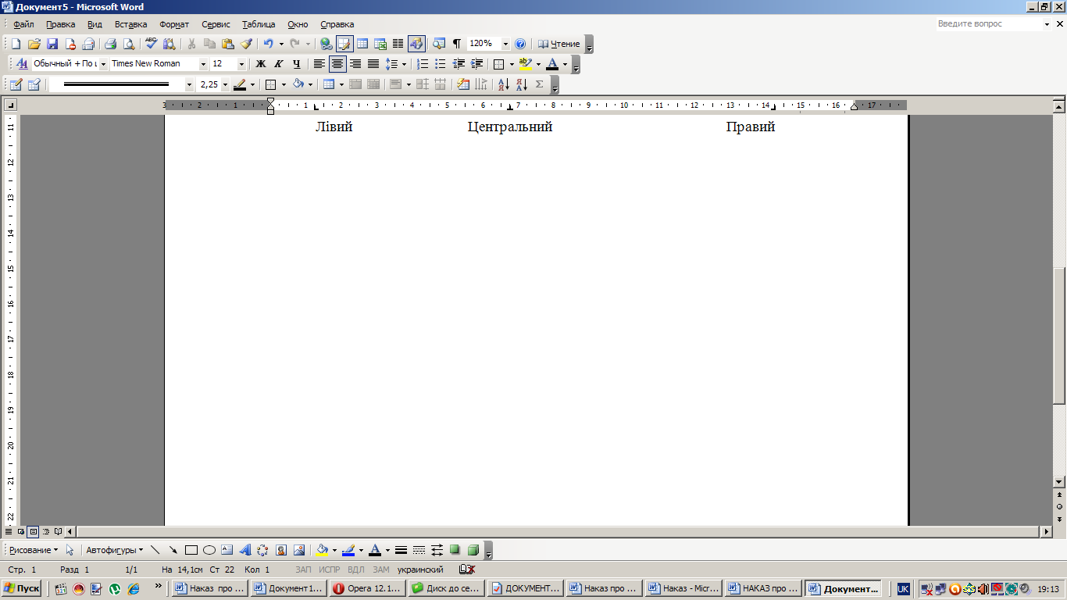
Табулятор для вирівнювання слів по лівому краю
Табулятор для вирівнювання слів по центру
Табулятор для вирівнювання слів по правому краю
Малюнок 20.

Тип табулятора вибирають, клацаючи перемикачем, що знаходиться зліва від лінійки, а наносять їх на лінійку, клацаючи на ній. Але цей спосіб досить неточний, тому використаємо спеціальне вікно «Табуляция», яке знайдемо за допомогою пункту меню «Формат» → «Табуляция…». (див.мал.21)
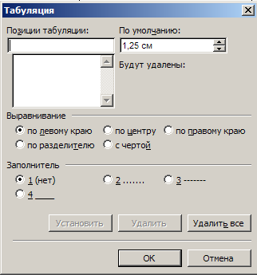
Малюнок 21.

Якщо вже існують якісь позиції табуляції , то їх видаляємо, клацнувши на кнопці «Удалить все». Далі вводимо три позиціїї з наступними параметрами

Позиции табуляции | Выравнивание | Заполнитель
0 см | по левому краю | Нет
L/2 см * | по центру | Нет
L см * | по правому краю | Нет

* L – довжина друкарської області листк або відстань між границями (лінійка над нею світла). Її можна визначити, цокнувши над правою границею на лінійці двома кнопками мишки.

Після встановлення прапорців не забувайте клацати на кнопці «Установить».

Тепер розмістимо дату, місце та номер по позиціям.
Опишемо порядок дій:
Крок А. Оскільки ми знаходимось під словом «НАКАЗ», можливо курсор знаходиться в центрі, тому скористаємось комбінацією Ctrl+L щоб змістити курсор до лівої межі.
Крок Б. Пишемо дату у форматі ДД.ММ.РРРР (наприклад 12.12.2016 р.). Тиснемо кнопку Tab на клавіатурі і переходимо на центральну позицію табуляції.
Крок В. Пишемо місце створення документа у форматі с.ХХХХ, м.ХХХХ або смт ХХХХ (наприклад м.Вінниця). Тиснемо кнопку Tab на клавіатурі і переходимо на останню праву позицію табуляції.
Крок Г. Пишемо номер документа у форматі № ХХХ (наприклад № 234). Тиснемо кнопку Enter на клавіатурі і переходимо на наступну стрічку

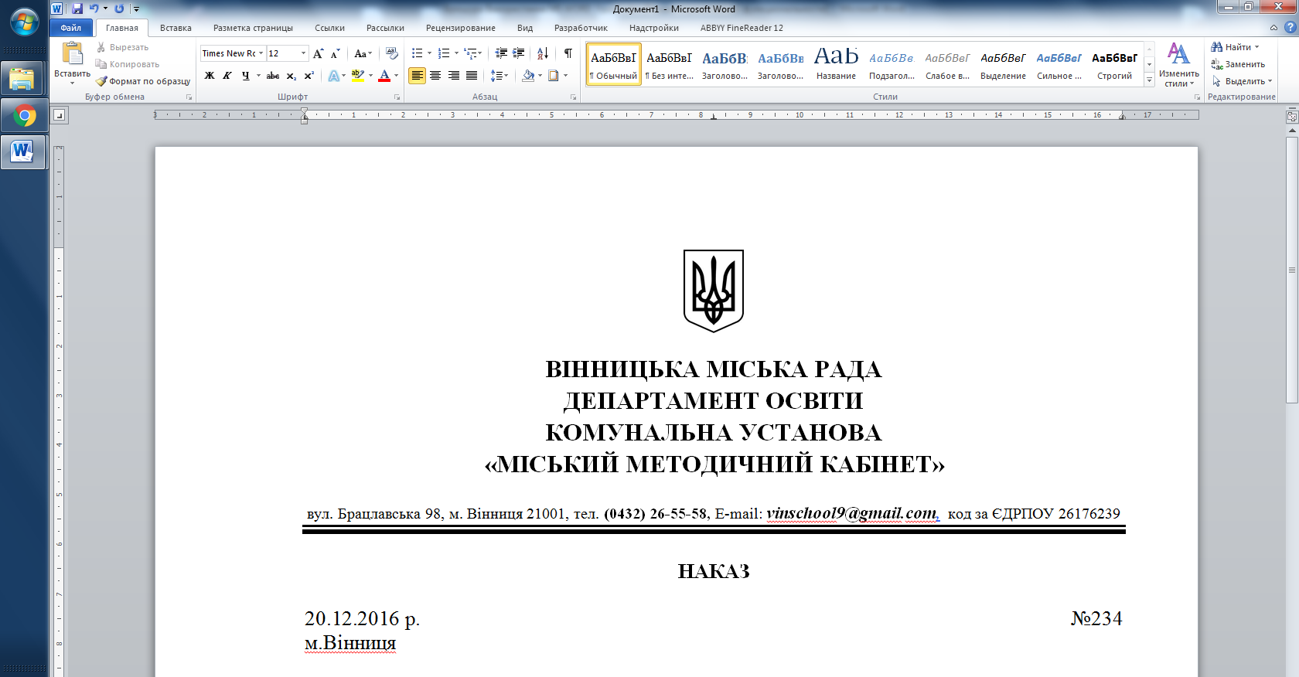
Зараз в документах місце створення документа пишемо під датою створення.

Малюнок 22.

Пишемо назву наказу.
За вимогами назва наказу – це одне речення, що оформлене в один абзац. Ліва межа абзацу збігається з лівою межею документа. Максимальна довжина абзацу може сягати 73 мм (28 друкованих знаків). І лише коли кількість рядків перевищить 5, тоді ширину абзацу можна збільшити до правої межі документу. Крапку в кінці не ставимо.
Текст оформляємо напівжирним курсивом. Бажано використовувати курсив. Вирівнювання можна зробити по лівому краю, хоча інколи можна використати і вирівнювання по ширині. Наприклад:
73 мм

Про результати вивчення стану викладання і рівня навчальних досягнень з інформатики у ЗНЗ м.Вінниці

Єдине про що треба наголосити, що при форматуванні цього абзацу праву границю його треба встановити за допомогою вікна «Абзац», в якому у полі «Отступ» → «Справа» треба набрати L - 7,3 см = 16,5 – 7,3 = 9,2 см (див.мал 23)

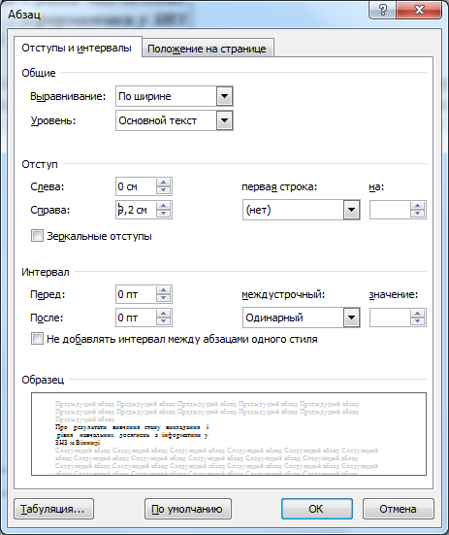
Малюнок 23.

Створення констатуючої частини наказу
Нічого особливого. Звичайні абзаци. Шрифт Times New Roman , висота 14 пт, міжстрічковий інтервал від 1 до 1,5.
Відступ ліворуч – 1,25 см, праворуч – 0 см. Перша стрічка відступає на 1,25 см. Тому краще зразу все виставити в вікні «Абзац». Але можна і потім фідформатувати вже набраний текст.
У кінці констатуючої частини, як правило, фраза типу «…. з огляду на вищесказане, » закінчується комою.

Створення розпорядчої частини наказу
Слово «НАКАЗУЮ:» пишеться від лівої межі документа.
Далі йде перелік пунктів та підпунктів розпоряджень, які краще всього організувати у вигляді багаторівневого списку. Нижче наводимо приклад такого форматування.

На підставі рішення оргкомітету та журі ІІ етапу Всеукраїнської учнівської олімпіади з інформаційних технологій,
НАКАЗУЮ:
- Затвердити підсумки ІІ етапу Всеукраїнської олімпіади з інформаційних технологій серед учнів загальноосвітніх навчальних закладів району (додатки 1,2,3) та нагородити
Дипломом І ступеня:
- Семенця Олега – учня 9 класу Михайлівської СЗШ І-ІІІ ст.;
- Макаря Віталія – учня 10 класу Михайлівської СЗШ І-ІІІ ст.;
- Дешевого Дениса– учня 11 класу НВЗ: "ЗОШ І-ІІІ ст. - ліцей смт
- Керівником команди Вінницького району на ІІІ етапі Всеукраїнської олімпіади з інформаційних технологій призначити учителя інформатики Михайлівської СЗШ І-ІІІ ст. Маціпуру Тамару Анатоліївну.
- Директорам загальноосвітніх навчальних закладів:
  - Проаналізувати результати проведення ІІ етапу Всеукраїнської олімпіади з інформатики з учителями інформатики;
до 30.01.13 р.
  - Розробити план заходів по роботі з обдарованими дітьми, в якому передбачити розгляд розв’язків задач ІІ етапу Всеукраїнських олімпіад;
  - Покращити кількісні показники участі у І етапі Всеукраїнської олімпіади з інформатики.
- Контроль за виконанням наказу покласти на заступника начальника відділу освіти Білоус Н.П.
Деякі поради щодо роботи з багаторівневими складними списками.
- Просто наберіть всі абзаци і виділіть їх. Потім відкрийте пункт меню «Формат» → «Список…» → «Многоуровневый» і в ньому виберіть необхідний тип списку (див. мал.24)

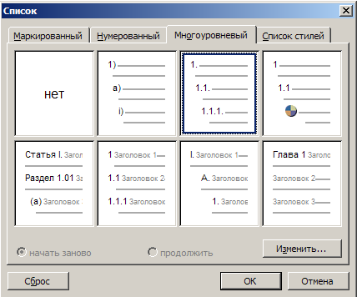

- Підпункти створювати дуже легко. Виділіть необхідний абзац і натисніть на клавіатурі кнопку Tab.
- Буває, що треба підправити лівий край якогось рівня списку, для цього виділіть довільний маркер списку, зачепіться за нього і рухайте його в потрібну сторону.
- Ще один способ керування абзацами списків – це повзунки та табулятори на лінійці. Але цей спосіб форматування самий незручний, бо ці елементи інтерфейсу дуже маленькі. (Звісно, що абзац при цьому повинен бути виділеним)
- Найбільш точне форматування можна зробити, використовуючи вікно «Абзац»
- Значно полегшить форматування списків використання кнопки «Копировать формат» з головної панелі інструментів (вона схожа на віник).
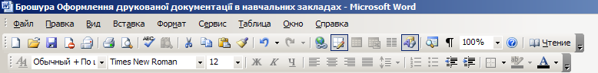

Запам’ятайте ! Якщо двічі клацнути на кнопці «Копировать формат», вона «залипає» і дає можливість багатократно перенести обраний формат в необхідні місця.

Підпис документа
- Відступаємо від розпорядчої частини 1 – 1,5 інтервала.
- Пишемо посаду керівника (підписанта) від лівої межі документа.
- Розшифрування підпису друкується на рівні останнього рядка назви посади з відступом від межі лівого поля документа – 12,5 см. (такий відступ краще всього зробити, використовуючи табулятор)
- Формат розшифрування підпису І.П.Прізвище (наприклад С.К.Творун).
- Нижче після пропуску пишуться прізвища та ініціали виконавців та осіб, що з ним ознайомлені.
Нижче наводимо приклад підпису наказу.

Завідувач КУ «ММК» Н.Москальчук
12,5 см
Мельник Т.С.

З наказом ознайомлений Столяренко В.О.

або

Виконавчий директор
ПАТ «Приватбанк» у м.Вінниця П.А.Середенко

На наступній сторінці наводимо приклад готового наказу.

ВІННИЦЬКА МІСЬКА РАДА
ДЕПАРТАМЕНТ ОСВІТИ
КОМУНАЛЬНА УСТАНОВА
У документах, що містять відомості фінансового характеру, застосовується словесно-цифровий спосіб зазначення дат, наприклад:
02 вересня 2015 р.
«МІСЬКИЙ МЕТОДИЧНИЙ КАБІНЕТ»
Інколи реквізити закладу в бланкові наказу не пишуть

НАКАЗ

02.09.2015 № 532
м. Вінниця

Про атестацію керівних кадрів, педагогічних та бібліотечних працівників закладів і установ освіти міста Вінниці в 2016-2017 навчальному році

На виконання Законів України «Про освіту»,«Про загальну середню освіту», «Про дошкільну освіту», «Про позашкільну освіту», Типового положення про атестацію педагогічних працівників,затвердженого наказом Міністерства освіти і науки України від 06.10.2010 року №930 (зі змінами), Положення про проведення атестації працівників підприємств, установ, організацій та закладів галузі культури, затвердженого наказом Міністерства культури і туризму України від 16.07.2007 № 44,з метою підвищення ефективності управлінської діяльності керівників навчальних закладів та рівня їх професійної компетентності, активізації творчої роботи педагогічних працівників, стимулювання якісної педагогічної діяльності та забезпечення об’єктивності в оцінці роботи, для організованого проведення атестації 2017 року в закладах освіти міста, за погодженням з міськкомом профспілки працівників освіти і науки,

Н А К А З У Ю :

- Керівникам загальноосвітніх, дошкільних та позашкільних навчальних закладів всіх типів та форм власності:
  - Забезпечити атестацію педагогічних та бібліотечних кадрів відповідно до вимог чинних нормативних документів.
  - Створити атестаційні комісії установ освіти (за погодженням з радою та комітетом профспілки навчального закладу) та ознайомити педагогічний колектив з наказом «Про створення атестаційної комісії та затвердження її складу у поточному навчальному році.
До 20.09.2016р.
  - Відповідно п. 2.10. Типового положення про атестацію педагогічних працівників наділити атестаційну комісію закладу «Загальноосвітня школа І-ІІІ ступенів № 19 Вінницької міської ради» відповідними повноваженнями для атестації педагогів комунального закладу «Вінницький обласний центр соціально-психологічної реабілітації дітей».
- характеристику діяльності працівників, які претендують на присвоєння кваліфікаційної категорії “спеціаліст вищої категорії”(відповідність раніше присвоєній), кваліфікаційної категорії «провідний бібліотекар» (відповідність раніше присвоєній), педагогічних звань (відповідність раніше присвоєним);
- інформацію про хід атестації 2016-2017 навчального року в навчальному закладі, що розкриває порядок проведення атестації, та аналіз реалізації основних завдань у поточному навчальному році;
- бюлетені для таємного голосування за кількістю членів атестаційної комісії Департаменту освіти Вінницької міської ради за формою, що додається (додатки 5, 6).
- Створити атестаційну комісію при Департаменті освіти Вінницької міської ради, наділивши її відповідними повноваженнями на 2016-2017 навчальний рік:
- Буняк Володимир Володимирович – голова комісії, директор Департаменту освіти Вінницької міської ради,
- Божок Ірина Василівна – заступник голови комісії, заступник директора Департаменту освіти Вінницької міської ради,
- Кравець Ірина Миколаївна – член комісії, начальник відділу виховання та позашкільної роботи Департаменту освіти Вінницької міської ради,
- Рожок Тетяна Леонтіївна – член комісії, завідувач дошкільним навчальним закладом №27,
- Рублевська Тетяна Андріївна - член комісії, завідувач дошкільним навчальним закладом №28,
- Черешнюк Олена Анатоліївна – член комісії, завідувач дошкільним навчальним закладом №30.
- Затвердити графік засідань атестаційної комісії Департаменту освіти Вінницької міської ради на 2016-2017 навчальний рік:
Постійно в рамках дії повноважень
- Заступнику директора Департаменту освіти І. Божок:
  - Організувати перевірку ходу атестації 2016-2017 навчального року та довести до відома керівників навчальних закладів її результати.
Грудень 2016 р. - березень 2017 р.
Постійно
- Міському методичному кабінету (Н. Москальчук):
  - Забезпечити необхідну методичну допомогу педагогічним та бібліотечним працівникам, які атестуються в поточному році.
Постійно
- Секретарю атестаційної комісії Департаменту освіти Вінницької міської ради Т.Дрозд:
  - Забезпечити участь членів комісії в роботі атестаційної комісії.
Згідно з графіком засідань
  - Підготувати довідку про хід та результати атестації 2016-2017 навчального року.
До 14.04.2017 р.
  - За погодженням з керівниками закладів освіти міста створити фахову експертну групу, залучивши до проведення атестації педпрацівників міста в 2016-2017 навчальному році на правах фахових експертів таких працівників:
- Членам фахових експертних груп забезпечити узагальнення матеріалів до засідань атестаційної комісії згідно з графіком їх проведення.
- Контроль за виконанням даного наказу залишаю за собою.

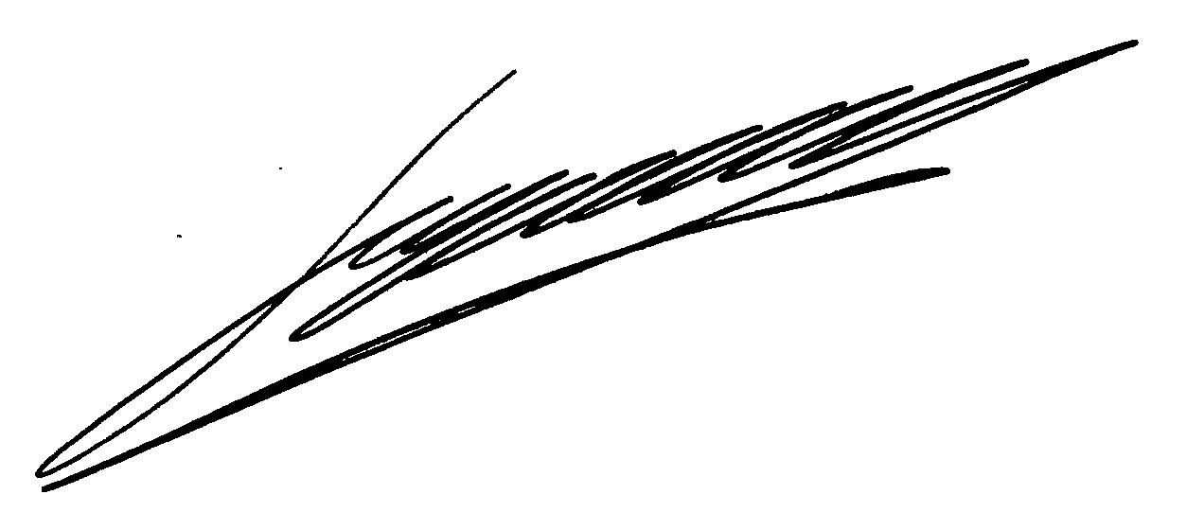

Директор Департаменту І.Іванов

І. Божок
59-51-69

Т. Дрозд
 67-21-43

Створення листа навчального закладу

Відмінності в оформленні листа і наказу

- При написанні листів пропускати реквізити закладу забороняється.
- Є специфічні особливості і в написанні дати створення документа, наприклад

УКРАЇНА
ЗАКЛАД «навально-виховний комплекс:
загальноосвітня школа І-ІІІ ступенів – гімназія №6
вінницької міської ради»
Вулиця Стрілецька, 12, м.Вінниця, 21009, тел./факс (0432) 26-99-88,
e-mail: s6@edu.vn.ua, код ЄДРПОУ 26176245
Директору Департаменту освіти Вінницької міської ради
Буняку В.В.

Від 12.12.2012 № 437
на № _______ від ________

9,2 см
7,3 см

- Зверніть увагу на те, що адресат- особа пишеться в давальному відмінку, а адресат-установа в називному
Вінницький районний методичний центр закладів освіти

- Поле адресата пишеться в абзаці, відступ якого від лівого краю становить 9,2 см .
Для простоти розміщення реквізиту адресату з правого боку листа створюється надпис з прозорою заливкою та невидимими контурами. Він позиціонується за допомогою вікна «Формат надписи». В закладці «Положение» в розділі «Обтекание» треба вибрати «Перед текстом».
В закладці «Размер» в поле ширина вносимо 7,3 см
(L – 9,2 = 16,5 - 9,2 = 7,3 см)
Також бажано обнулити значення полів левое, правое в закладці «Надпись»

- Після Виконавця в листах потрібно писати номер контактного телефону .
- Якщо додатки надсилаються із супровідним листом, то відмітка про них розміщується після тексту листа перед підписом. Наприклад:

Додаток: на 7 арк. у 2 прим.

- Аналітичні та довідкові додатки (графіки, схеми, таблиці, списки тощо) до основного документа повинні мати відмітку з посиланням на цей документ, його дату і номер, наприклад:

ДОДАТОК 1
до листа районного методичного центру закладів освіти
від 01.01.2001 № 2

- Якщо додаток обсягом кілька аркушів, тоді на наступному пишемо

Продовження додатку 1



Жовтень 2016

